 | Trafikkontoret | Tjänsteutlåtande  Dnr T2012-13309-575  2013-06-26
 | Anläggningsavdelningen | Tjänsteutlåtande  Dnr T2012-13309-575  2013-06-26
 | Handläggare  Michael Åhström  08-508 26421  michael.ahstrom@stockholm.se | Till  Trafik- och renhållningsnämnden  2013-08-29

Ny hiss och rulltrappa vid Spånga station. Genomförandebeslut

Förslag till beslut

- Trafik- och renhållningsnämnden godkänner genomförande- beslut för utbyte av hiss och rulltrappa vid Spånga station och att projektet får genomföras till en bruttoinvesteringsutgift om 19 mnkr och en investeringsinkomst om 9,5 mnkr.

Fredrik Alfredsson
Tf Förvaltningschef

Nils Matsson
Tf Avdelningschef

Sammanfattning
Under de senaste åren har klagomålen kommit allt tätare beträffande hissen och rulltrappan vid Spånga station. Anläggningen byggdes för 37 år sedan och är inrymd i ett trapphus som förvaltas gemensamt av SL och staden. Under 2012 beslöt Trafikkontoret och SL/Trafikförvaltningen att göra något åt situationen.

Utbytet av rulltrappan bedömdes ursprungligen uppgå till 7,5 mnkr varav Trafikkontoret skulle finansiera hälften. Enligt avtal så delas utgiften lika mellan Trafikkontoret och SL/Trafikförvaltningen. Kontoret fattade under 2012 genomförandebeslut på delegation för utbyte av rulltrappan. Ett flertal tekniska brister i konstruktionen har resulterat i kraftiga utgiftsökningar som kräver att kontoret lyfter frågan för beslut i nämnden.
Vidare önskar nu Trafikkontoret och SL/Trafikförvaltningen genomföra utbyte av hissen vilket också ökar investerings-utgifterna.

Analys och konsekvenser
För projektet fattade kontoret genomförandebeslut på delegation i forma av ett Projekt-PM, daterat 2012-03-15.
Åtgärderna bedömdes av kontoret och SL/Trafikförvaltningen som mycket angelägna samt att de skulle genomföras snarast.
För arbetena med utbyte av rulltrappa, trappans ytskikt samt renovering av rulltrappans stålstomme behövdes inget bygglov.

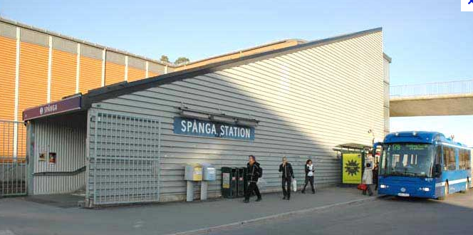
Spånga stations trapphus för rulltrappa och hiss

De arbeten som utförts under 2012 – 2013:
- Sanering av driftutrymme
- Förstärkning av betongkonstruktion
- Montage av ny rulltrappa på renoverad stålstomme
- Nytt övre vilplan
- Renovering av trappa
- Nya ytskikt på golv och väggar
- Ny belysning

Under arbetet har ett flertal större brister i byggnaden uppdagats, exempelvis bristande avlopp, stora brister i konstruktion av hisschakt, mögel i personal- och driftutrymme, asbest samt omfattande skador i konstruktionsbetongen. Bristerna har medfört utgiftsökningar.

I en andra ombyggnadsetapp föreslås att hissen byts, hisschaktet byggs om och att ett skyddande skärmtak byggs. Arbetena planeras för genomförande under 2014.
Inför den ombyggnaden som medför en förändring av trapphuset så har en bygglovsansökan upprättades i samråd med SL/Trafikförvaltningen. Stadens diarenummer är 2012-13309-575 och SL/Trafikförvaltningens diarienummer är SL-2012-01156.

Bygglovet omfattar nedan angivna åtgärder:
- Förlängt skärmtak till trapphus
- Ökat ljusinsläpp
- Montage av ny hiss

Anläggningen bevakas över SL/Trafikförvaltningens kamera- och larmsystem.

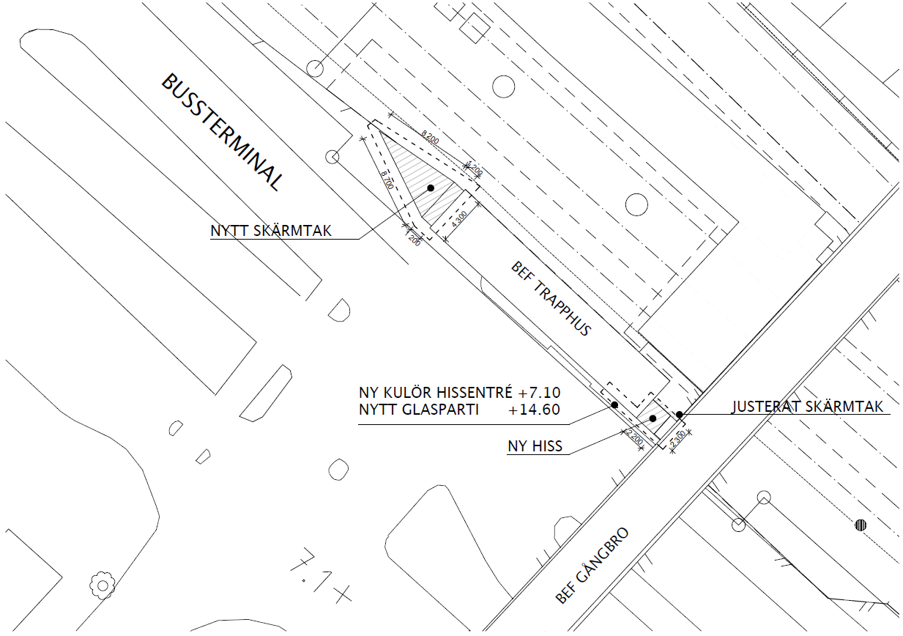

Översiktsritning

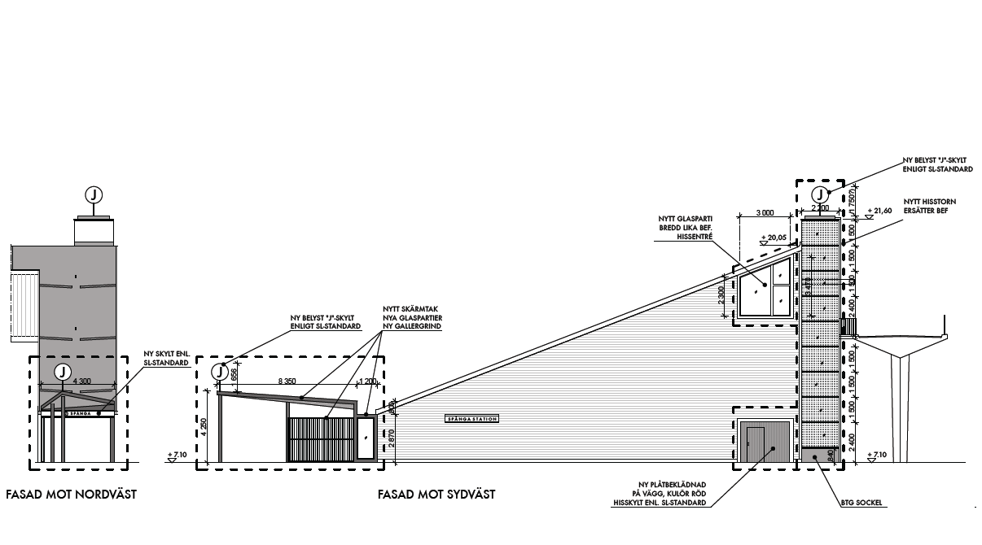
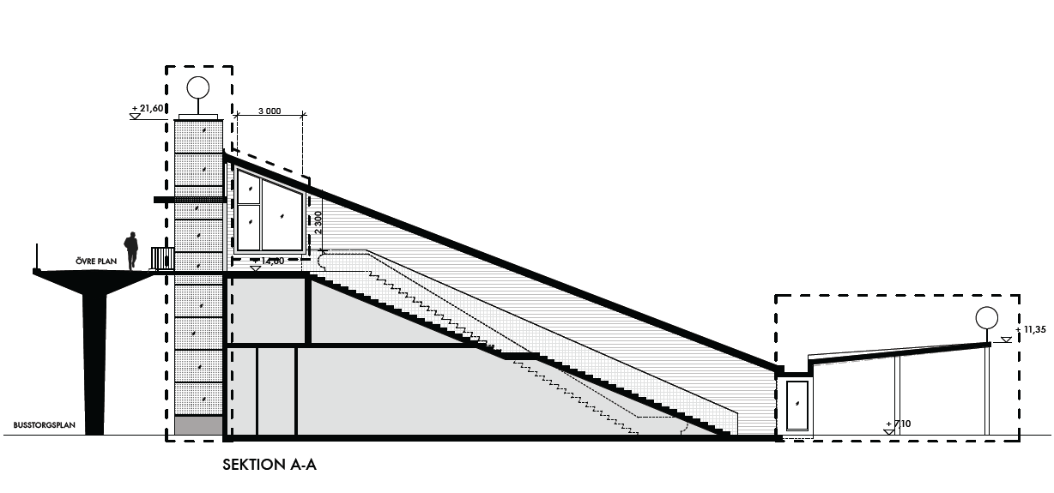
Sektion

Tidplanering, trafikpåverkan och framkomlighet
Arbetena som avser projektets första del påbörjades under hösten 2012. Vid arbeten som hindrat rörelsehindrade att använda hissen så har SL/Trafikförvaltningen tillsammans med kontoret ombesörjt att trafikvärdar funnits på plats för att hjälpa till. Arbetena har inte hindrat övriga trafikanter exempelvis buss eller biltrafik. Under arbete har skyltning och information till trafikanter genomförts i samråd med SL/Trafikförvaltningen.

Miljöpåverkan
De produkter som kommer till användning är väl kända och ur miljösynpunkt okontroversiella. Oljeförbrukning halveras med smörjfrikedjor som även ger en längre tid mellan oljebytena i växellådan. Den nya rulltrappans och hissens energiförbrukning uppskattas att minska med 60 % .

Ekonomi
Utgifterna för den första byggnadsetappen under 2012 - 2013 beräknades till:
- Projektering 0,7 mnkr
- Rulltrappa 4,6 mnkr
- Installation 0,2 mnkr
- Bygg 1,0 mnkr
- Oförutsett 1,0 mnkr
Totalt: 7,5 mnkr

Bruttoinvesteringsutgiften uppgår idag till 11,2 mnkr. De utgiftsökningar som projektet drabbats av framgår nedan:

- Projektering 2,2 mnkr
- Rulltrappa 0,1 mnkr
- Bygg 1,4 mnkr
Totalt: 3,7 mnkr

Utgifterna för den andra byggnadsetappen för genomförande under 2014 beräknas till:

- Projektering 1,0 mnkr
- Hiss 2,0 mnkr
- Glas + stål 2,0 mnkr
- Bygg 1,8 mnkr
- Oförutsett 1,0 mnkr
Totalt: 7,8 mnkr

Total bruttoutgift är således 19 mnkr varav Trafikkontorets del uppgår till 9,5 mnkr. Driftkostnaden beräknas minska eftersom energiförbrukningen reduceras. Investeringsutgifterna ska inrymmas inom kontorets budgetram.

Trafikkontorets förslag
Trafik- och renhållningsnämnden godkänner genomförande- beslut för utbyte av hiss och rulltrappa vid Spånga station och att projektet får genomföras till en bruttoinvesteringsutgift om 19 mnkr och en investeringsinkomst om 9,5 mnkr.

Slut

